Hugo Lorenzo
Mateo Gende
IPM P3

1. WAI AREA

El W3C define ARIA como:
La forma para crear contenido Web y aplicaciones Web que sean accesibles para las personas con discapacidades.
Con ARIA podemos especificar los roles de las diferentes zonas funcionales de un documento web, haciendo que sea más semántico y accesible.

En nuestro caso, no ha sido necesario especificar los roles, ya que empleamos los distintos elementos del diseño con el destino que se espera de ellos. Así, el menú de navegación lo etiquetamos como <nav>, mientras que para las listas empleamos <ul> y <li>. Esto es, no empleamos elementos como:

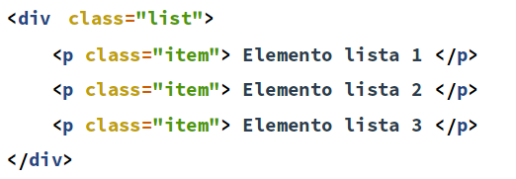

Del mismo modo para las tablas utilizamos su propia etiqueta <table> y sus respectivos marcados en el interior.

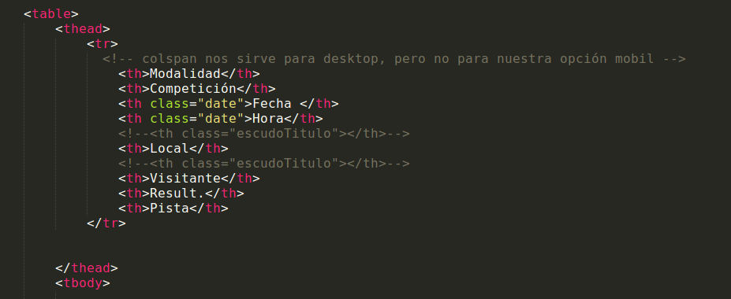

La navegación entre la web se puede realizar a través del teclado, haciendo uso de las flechas y del tabulador. Mientras que los div no pueden ser accedidos mediante teclado, los A, AREA, BUTTON, INPUT, OBJECT, SELECT, y TEXTAREA, sí lo son. Así en nuestro index, el usuario puede desplazarse entre las distintas opciones del menú principal y los selectores.
Hay elementos que en la navegación por teclado no deben mostrarse y son precisamente esos los que hemos corregido. Así había elementos como iconos en los que empleamos font-awesome, que no queríamos que obtuvieran el foco. Esto lo hemos conseguido a través del elemento aria-hidden:

Dentro de los roles estructurales hemos evitado redundancias como el caso del footer:

Al no encontrarse dentro de una etiqueta <article> o <section> estariamos redundando la información ofrecido añadiendo:

<footer role=”contentinfo” >

Para mejorar la accesibilidad de las tablas, hemos empleado la etiqueta <th> para las cabeceras y <td> para las celdas con datos.

En cuanto a la accesibilidad para personas ciegas o con otros problemas de visión, hemos detectado ciertos problemas para la lectura de la web mediante sistemas como el que incorpora Ubuntu para mejorar el acceso de personas discapacitadas. Los hemos solventando etiquetando correctamente los elementos en cuestión.

